NOMBRE: _________________________ CURSO____________
MATERIA: Ciencias Naturales
GRADO: Primero
TEMA: Características de los seres vivos
PROPÓSITO: Reconocer las características comunes a los seres vivos
MOTIVACIÓN: Observa los siguientes videos y aprende un poco más sobre los seres vivos y sus características https://www.youtube.com/watch?v=PHX447PmPF4
https://www.youtube.com/watch?v=I0AirnA5axA
EXPLICACIÓN:
LOS ANIMALES: Necesitan aire, agua, luz calor para vivir. Algunos animales utilizan el aire para moverse, por ejemplo, las moscas lo necesitan para ir en busca de alimento. Otros animales como el hipopótamo utilizan el agua como refugio y salen a la tierra a buscar sus alimentos.
LAS PLANTAS como no pueden desplazarse necesitan vivir en lugares donde haya todo lo que necesitan como aire, agua, suelo y una temperatura adecuada y luz suficiente.
EL HOMBRE para satisfacer sus necesidades utiliza los recursos que la naturaleza le ofrece como el agua, el aire, los animales, las plantas y el suelo.
HÁBITAT:

El hábitat es la "dirección de la especie", o sea, el lugar donde vive y se la puede encontrar. En ecología, hábitat es el ambiente que ocupa una población biológica. Es el espacio que reúne las condiciones adecuadas para que la especie pueda residir y reproducirse, perpetuando su presencia.

Bosque
Es una zona con gran cantidad de árboles y cercanos entre sí. Los bosques son de los hábitats más diversificados del planeta.

Desierto
Son zonas donde hay pocas especies de seres vivos y donde llueve muy poco.

Río
La flora y fauna de los ríos son diferentes a la que se encuentra en los océanos porque el agua en este caso es dulce y no salada como en los océanos.

Océano
Comprenden el océano Antártico, océano Ártico, océano Atlántico, océano Índico y océano Pacífico.

EJERCICIO:
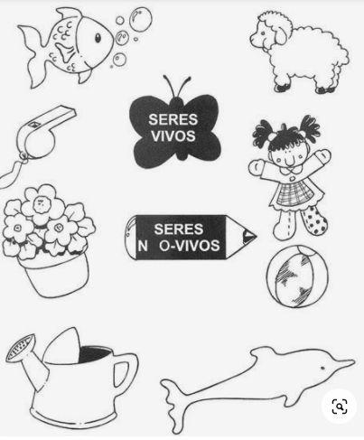
1. Une los seres vivos y los seres no vivos según corresponda:

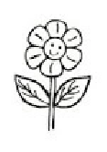
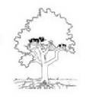
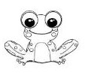

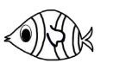
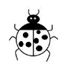
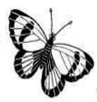
2. Frente a cada ser vivo dibuja lo que necesita para vivir
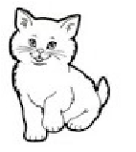

EVALUACIÓN:
1. Aprende la canción sobre los hábitats y graba un video: https://www.youtube.com/watch?v=ShTrcJxqdRo

1. Colorea la imagen correcta: ¿dónde viviría mejor el camello?
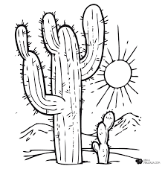
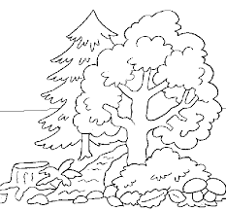

2. Recorta y pega animales de acuerdo al lugar donde habitan
Bosque
Mar

Río
Desierto

